GT - ESTRATÉGIA E GESTÃO ORGANIZACIONAL

**LOGÍSTICA APLICADA A UM CENTRO DE DISTRIBUIÇÃO: um estudo da perspectiva das estações do modelo de estocagem cigarro**

Ruan Lucas Leite de Morais, Victor Rodrigues Sannuto Pereira

**RESUMO**

A simulação de filas é uma técnica que aplica representações de forma digital para reproduzir o funcionamento de sistemas na vida real. Ela possibilita a assimilação de como objetos, indivíduos, solicitações ou atividades, se organizam em filas e são atendidos ao decorrer do tempo. Neste artigo tem como objetivo, através da aplicação do estudo de filas e simulação para o processo de cigarro em uma empresa de centro de distribuição, otimizar o processo. para tal, foi desenvolvida uma simulação por meio do aplicativo *flexsim* onde foi possível simular diferentes cenários. feito isto, os resultados obtidos foram analisados e partir deles foram propostas melhorias para execução da operação em estudo, em busca de otimizar o armazenamento, custo e a capacidade produtiva da empresa.

**Palavras-chave:** armazenamento; centro de distribuição; *flexsim*; logística; simulação de filas.

# 1 INTRODUÇÃO

Muito se discute a importância da logística para as organizações, na qual vem se evidenciando como primordial na razão de sucesso das empresas. Logo, pode-se dizer que a logística faz parte da gestão da cadeia de suprimentos, onde faz-se o planejamento eficiente e eficaz, a implementação e controle direto, a aquisição e armazenamento de bens, serviços e informações conectado a fontes e pontos de uso para atender às necessidades do cliente (CSCMP, 2023). Diante disto, os cenários logísticos são cruciais para a relevância que existe em qualquer negócio, visando tornar os processos mais capazes em termos de resultados e relacionamento com clientes e fornecedores.

Nessa perspectiva, traz-se à tona os centros de distribuições como uma peça fundamental para avanço da logística no mundo moderno, no qual permitem uma eficiência na cadeia de suprimentos, uma vez que recebem, armazenam e distribuíram materiais e produtos em grande escala. Ainda, os centros de distribuição são um ponto de conexão entre os fornecedores e os varejistas, logo, garantindo e facilitando a movimentação de produtos de um ponto a outro. Desse modo, esses centros são dotados de equipamentos e técnicas específicas para alcançar resultados significativos para o sucesso da organização.

Diante dessa situação, é importante enfatizar essa tecnologia e sistematização para que os centros de distribuição possam funcionar melhor para otimizar tempo e custo. Diante de tal análise, optou-se por avaliar as potencialidades do modelo de operação de cigarros da Distribuidora Riograndense em termos dos processos de fluxo do sistema utilizados pela organização, sendo eles: separação, conferência e embalagem. Com isso, para validar este estudo, serão realizadas simulações para detalhar o percurso da esteira do sistema.

Portanto, o objetivo deste estudo é avaliar e comparar o atual cenário com possíveis melhorias do sistema *flow rack* da operação de cigarro. Dessa forma, com base na excursão da simulação do processo atual, evidenciará se o sistema está sendo executado de forma adequada ou se necessita de melhorias e aprimoração para o melhor desempenho da organização.

# 2 REFERENCIAL TEÓRICO

Para Torres (1966), é comum encontrar situações em que as unidades de clientes chegam a um posto de serviço, mas não podem ser atendidas imediatamente, então isso resulta na formação de uma fila, na qual os clientes aguardam para receber o serviço necessário. É importante ressaltar que, nesse contexto, o termo "fila" geralmente abrange tanto os clientes que estão aguardando atendimento quanto aqueles que já estão sendo atendidos.

Segundo Finco (2021), o *Flow Rack* consiste em um modelo de armazenamento que utiliza prateleiras inclinadas e esteiras rolantes, juntamente com caixas para acomodar as mercadorias. Seu funcionamento está intimamente ligado ao conceito de FIFO, que significa "*first in, first out*" ou "primeiro a entrar, primeiro a sair". Isso significa que os produtos são armazenados de acordo com a ordem de entrada no estoque, e os itens mais antigos são os primeiros a serem retirados.

Essa metodologia é particularmente vantajosa para empresas que buscam agilidade e eficiência em suas operações. Finco (2021) cita que o fluxo contínuo dos produtos facilita a localização e acesso aos itens, otimizando o tempo de separação e embalagem para envio aos clientes. Além disso, para Finco (2021), uma das principais vantagens do sistema *Flow Rack* é a redução do tempo de movimentação e manuseio dos produtos, uma vez que a organização por ordem de entrada permite uma localização mais rápida e facilitada.

De acordo com Amaral (2002), por um longo período, o conceito de ocupação física nas instalações de armazenagem era mais focado na área utilizada do que na altura disponível. Geralmente, o espaço destinado ao armazenamento era negligenciado e relegado aos locais menos adequados e com o passar do tempo, percebeu-se que o aproveitamento inadequado do espaço era uma prática antieconômica. Para Amaral (2002), a tarefa de guardar as mercadorias com cuidado já não era suficiente, sendo necessário encontrar soluções que permitissem reduzir o espaço ocupado e armazenar uma maior quantidade de materiais. Assim, a gestão do armazenamento tornou-se de extrema importância para obter maiores lucros.

Para Fernandes (2011), os clientes estão se tornando cada vez mais exigentes em relação à qualidade e aos prazos de entrega dos produtos que adquirem. Essa crescente exigência tem impulsionado uma competição acirrada entre as empresas, que buscam oferecer serviços cada vez mais personalizados. Nesse contexto, as atividades de roteirização, transporte e armazenagem assumem um papel crucial dentro das empresas. De acordo com Fernandes (2011), a capacidade de planejar rotas eficientes, realizar entregas pontuais e garantir uma adequada armazenagem dos produtos se torna essencial para atender às demandas do mercado e manter a satisfação dos clientes.

# 3 PROCEDIMENTOS METODOLÓGICOS

Este trabalho possui uma abordagem qualitativa e uma natureza aplicada a um centro de distribuição, adotando o método científico de estudo de caso. Para o artigo em questão, inicialmente foi feita pesquisa bibliográfica, usando livros relacionados aos temas principais da pesquisa.

Além disso, foi realizada uma pesquisa de campo para coletar dados da empresa, onde procurou-se conhecer como é distribuído o sistema de separação do pedido, quantos são os equipamentos e os trabalhadores que operam nesse processo e o espaço utilizado no centro de distribuição.

A partir destas informações, foi construído um modelo de simulação, adotando o *software* *FlexSim*, para que seja avaliado se o quantitativo e a disposição dos *Flow racks* e funcionários no processo de operação de cigarros é o suficiente e adequado para a situação atual.

Após esse processo, foram efetuadas outras simulações propondo mudanças na quantidade de operadores para averiguar qual cenário é o mais apropriado para o centro de distribuição e apresentar melhorias sobre as demais condições acerca dos *flow racks* e do processo.

## 3.1 Caracterização da empresa

A empresa em estudo consiste em uma das principais distribuidoras no estado do Rio Grande do Norte. Localizada no município de São José de Mipibu, o grupo Riograndense iniciou pelo desejo do empresário Dorian Morais, em 1991, em mudar a realidade da sua região e trazer qualidade na venda de produtos para os pequenos e médios atacadistas. Em 2003, a empresa ultrapassou as fronteiras do estado, iniciando sua operação com uma filial no estado da Paraíba.

Atualmente, opera com 508 funcionários próprios e 292 cooperados, concentrados nos Estados do Rio Grande do Norte (RN) e Paraíba (PB). A empresa atua na distribuição de marcas líderes de mercado a fim de trazer qualidade e variedade para seus clientes. Dentre o seu portfólio de fornecedores estão potenciais marcas de mercado, como: Johnson & Johnson, Granado, Unilever, Vitarella, Suzano, L’oreal Paris, Giovanna Baby, Colgate, Duracell, Piracanjuba, dentre outras marcas.

Considerada como grande porte, seu segmento de atuação está no comércio atacadista de produtos de higiene, limpeza, alimentos e conservação domiciliar. Com relação às características do seu transporte, em todas suas entregas é utilizado o sistema rodoviário, no qual sua frota (própria e cooperada), dispõe de velocidade na entrega, garantindo qualidade e confiabilidade. Dentre seus processos, são mensurados com foco na integralização, desde parcerias com fornecedores à venda e operação, garantindo a liderança de mercado.

## 3.2 Caracterização das operações logísticas

Dentre as operações logísticas, encontra-se uma divisão setorial entre: distribuição, responsável por realizar o canal entre o pedido do cliente; faturamento, o qual acompanha todo o trâmite fiscal; transporte, responsável pela roteirização e distribuição das cargas, e operação onde é realizado o preparo e organização dos pedidos.

Na operação base, o quadro de atividades é realizado em três turnos (matutino, intermediário e noturno), os quais realizam atividades de recebimento de pedidos provenientes da compra de produtos com fornecedores, armazenamento, separação, carregamento e distribuição dos pedidos.

O turno intermediário concentra o processo operacional da logística, no qual as cargas são separadas e as mercadorias distribuídas por estações, utilizando-se do sistema *flow rack* para carregamento das caixas com os produtos. No que tange ao processo em análise, a operação do produto de cigarro e tabaco consiste em uma célula de produção, o qual segue o mesmo processo dos demais *flow racks*, porém, para um único tipo de produto. Nesse sentido, o processo inicia-se a partir da geração de cargas pela mesa de controle, a qual distribui as etiquetas de cargas que são anexadas nas caixas para separação, conferência e embalagem, tendo duração total de operação de 8 horas de trabalho A análise abaixo representa os cenários do processo.

## 3.3 Análise de cenários

A partir do suporte da entidade problema e do modelo conceitual, foram realizadas as etapas de modelagem de entrada de dados, a fim de avançar para as próximas fases da simulação. A coleta dos tempos de cada estação foi realizada in loco no decorrer de três semanas utilizando-se do método de cronoanálise dos tempos do processo em cada estação com relação com o fluxograma ASME, resultando, assim, na base de tempos para estudo. O modelo computacional foi implementado utilizando o software *Flexsim*, garantindo sua verificação e validação. Nessa etapa, foram inseridos os recursos fixos, como máquinas e filas, assim como os executores de tarefas, ou seja, os operadores envolvidos na produção. A lógica das linhas de produção foi incorporada ao estudo. O tempo de simulação adotado para os modelos foi de 120 minutos, permitindo uma análise inicial abrangente das operações.

A interface gráfica fornecida pelo *Flexsim* permitiu acompanhar e analisar o comportamento do sistema durante a simulação, oferecendo a oportunidade de fazer ajustes conforme necessário. Por meio de validação face a face, foi possível comparar e verificar se o modelo conceitual apresenta uma representação adequada do processo em estudo. Essa abordagem permitiu uma análise minuciosa do funcionamento do sistema simulado, garantindo a confiabilidade e a precisão dos resultados obtidos. Neste estudo serão apresentados os 3 cenários analisados, o primeiro consiste no cenário atual da operação, o segundo às mudanças dispostas com a adição de um conferente ao processo, e o terceiro com a análise a partir do acréscimo de um embalador à operação, além de uma comparação entre eles.

### 3.3.1 Cenário atual

O primeiro cenário estudado refere-se à configuração atual do processo em análise. Nesse sentido, foram identificados três operadores responsáveis por diferentes etapas do processo, o primeiro é responsável pela separação dos materiais, o segundo pela conferência dos produtos dentro das caixas, a fim de minimizar erros de quantidades, e um terceiro para embalagem dos materiais. Essa configuração reflete a forma como o processo está atualmente organizado e permite avaliar a eficiência e o desempenho dessa distribuição de tarefas.

Ao analisar esse cenário, será possível identificar possíveis pontos de melhoria e comparar com outros cenários para determinar se essa alocação de operadores é a mais eficiente ou se há oportunidades de otimização.

A análise do tempo foi realizada *in loco* desde o início da operação e com duração média de 4 horas de registro, no prazo de 4 semanas, onde foi possível cronometrar e registrar o tempo de operação de cada operador por estação e identificar os possíveis gargalos no processo.

A partir da coleta e análise dos dados, observou-se as médias de tempo para o período estudado, como ilustrado na tabela abaixo.

**Tabela 1:** Tempo de operação por estação de trabalho

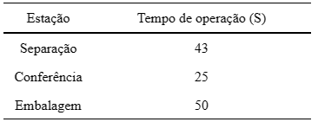

**Fonte:** Autores (2023)

Em vista do exposto, a análise dos tempos possibilitou o levantamento da hipótese que elenca os *leads times* do embalador e do processador como os principais gargalos para o processo. Ademais, considerou-se o número de saídas médio de caixas por estação nos primeiros 120 minutos de operação.

**Tabela 2:** Outputs de operação por estação de trabalho

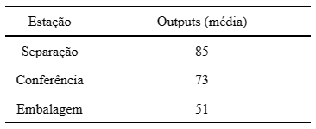

**Fonte:** Autores (2023).

Objetivando avaliar a veracidade e a exposição da realidade dos dados coletados, foi construída uma simulação com base nos tipos de variação estatística os dados. Para a demanda, foi adotada distribuição triangular, enquanto para as demais estações foram adotadas distribuições uniformes.

As imagens abaixo mostram a disposição do cenário atual reproduzido por meio de simulação no *software flexsim*:

**Imagem 1:** Cenário atual

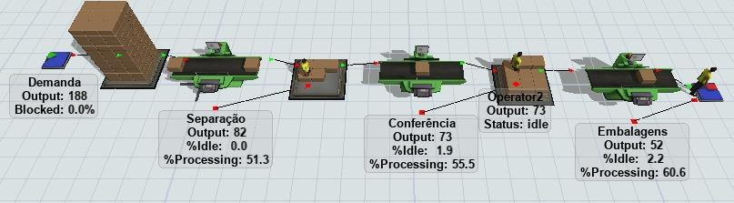

**Fonte:** Autores (2023)

A representação abaixo ilustra os *dashboards* gerados para análise pelo próprio *software*:

**Imagem 2:** *Dashboards* do cenário com dois conferentes

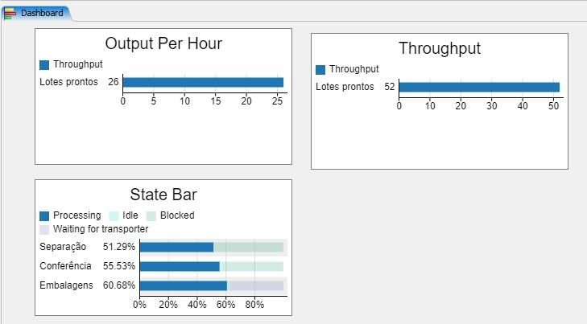

**Fonte:** Autores (2023)

Durante a análise do cenário atual do processo, foi observado que o operador da separação repassou 82 caixas para a conferência, o conferente realizou sua operação 73 vezes e o embalador finalizou cerca de 52 caixas. Os *Dashboards* gerados pelo *software* demonstraram que a taxa de produção foi de aproximadamente 26 produtos por hora, totalizando 52 produtos ao longo da análise deste cenário, abaixo do ritmo esperado, o qual deveria ser, em média 70 caixas por hora e, no mínimo, 50. É importante ressaltar que, devido à limitação de itens nas filas de conferência e embalagem, os operadores apresentaram ocupação apenas por uma parte do tempo, o que pode impactar a eficiência e o desempenho geral do processo. Esses resultados fornecem uma visão inicial do cenário atual e servem como base para a comparação com outros cenários, a fim de identificar possíveis melhorias e otimizações no processo.

### 3.3.2 Cenário com 2 embaladores

Neste novo cenário, o processo permanece o mesmo em relação ao cenário atual, porém, agora será realizado um estudo para analisar o comportamento da simulação com a presença de dois embaladores em vez de apenas um. Todos os parâmetros dos equipamentos permanecem os mesmos, exceto pelo novo embalador que foi adicionado. Os parâmetros desse novo embalador são iguais aos do embalador antigo, garantindo uma comparação justa entre as duas configurações. Essa análise permitirá avaliar como a adição de um segundo embalador impacta o desempenho e a eficiência do processo, fornecendo insights valiosos para a tomada de decisões e possíveis melhorias na linha de produção.

As imagens abaixo mostram a disposição da simulação no *software flexsim*:

**Imagem 3:** Cenário com dois embaladores

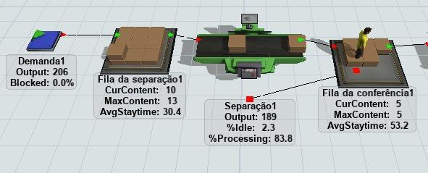

**Fonte**: Autores (2023)

**Imagem 4:** Cenário com dois embaladores

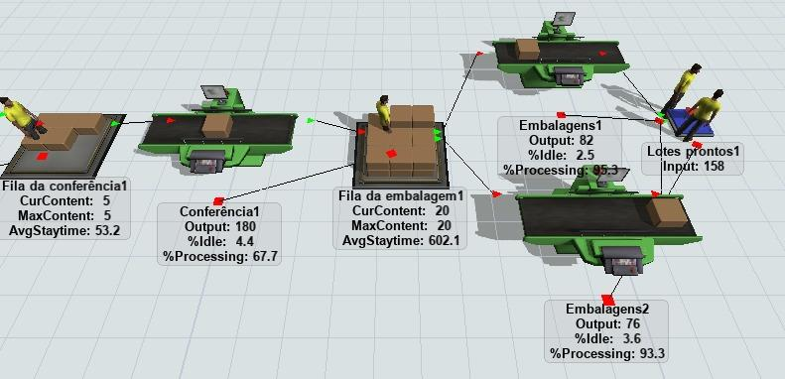

**Fonte:** Autores (2023)

Segue abaixo os *dashboards* gerados para análise pelo próprio software:

Imagem 5: *Dashboards* do cenário com dois embaladores

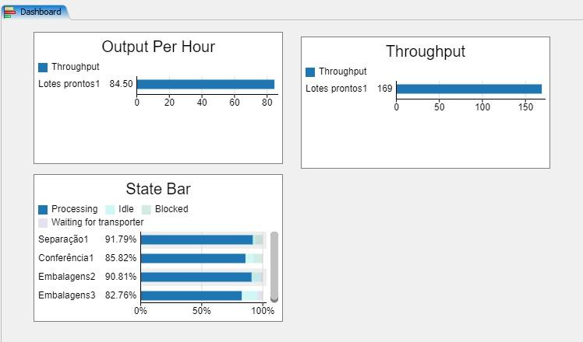

**Fonte:** Autores (2023)

Através da simulação, foi observado que o embalador 1 realizou sua operação 82 vezes, enquanto o embalador 2 realizou sua operação 76 vezes, resultando em um aumento significativo na quantidade de produtos processados. Os *Dashboards* gerados pelo *software* mostraram que a taxa de produção foi de aproximadamente 84,5 produtos por hora, totalizando 169 produtos ao longo da análise deste cenário. É importante ressaltar que, mesmo com a adição de um novo embalador, todos os funcionários mantiveram uma taxa de ocupação superior a 80% durante o período de trabalho. Isso indica que o aumento na capacidade de produção foi acompanhado pela utilização eficiente da mão de obra disponível. Esses resultados demonstram os benefícios da adição do segundo embalador, tanto em termos de aumento na produção quanto na manutenção da eficiência dos colaboradores.

### 3.3.3 Cenário com dois conferentes

Adotando um novo cenário onde será realizado um estudo para analisar o comportamento da simulação com a presença de dois conferencistas ao invés de apenas um como é o cenário atual, vale ressaltar que o processo continua o mesmo, mudando apenas a quantidade de operadores envolvidos na conferência. Além disso, os parâmetros dos equipamentos permanecem os mesmos, inclusive o do novo conferencista, para que haja uma comparação mais equilibrada entre os dois trabalhadores envolvidos na mesma função. Neste novo cenário será possível analisar e comparar como a inclusão de um segundo conferencista impacta no desempenho e a eficiência do processo e possíveis melhorias na linha de produção.

As imagens abaixo mostram a disposição da simulação no software flexsim:

**Imagem 6:** Cenário com dois conferentes

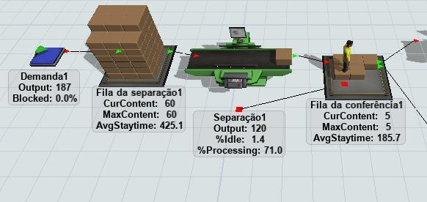

**Fonte:** Autores (2023)

Imagem 7: Cenário com dois conferentes

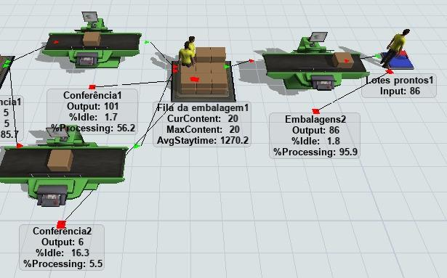

**Fonte:** Autores (2023)

**Imagem 8:** *Dashboards* do cenário com dois conferentes

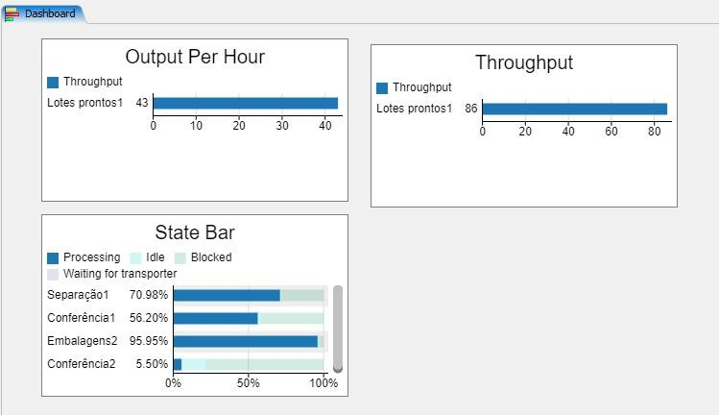

**Fonte:** Autores (2023)

Por meio de simulação, foi observado que o conferencista 1 realizou sua operação 101 vezes, enquanto o conferencista 2 realizou sua operação apenas 6 vezes, resultando em um aumento nas atividades do conferencista 1. Os novos dashboards gerados neste cenário revelaram que a taxa de produção foi de aproximadamente 43 produtos por hora e ao total do cenário 86 produtos finalizados. Nota-se que com o novo conferencista, todos os funcionários aumentaram a taxa de ocupação, principalmente o embalador com aproximadamente 96% de aproveitamento, mas ao analisar o novo elemento no cenário, este teve um valor de apenas 5,5% de taxa de ocupação.

# 4 RESULTADOS

Fundamentado nas simulações e análises vistas acima, podemos então averiguar e comparar quais dos cenários é mais viável referente a otimização e desempenho da produção.

**Tabela 3:** Comparação dos outputs de operação dos cenários

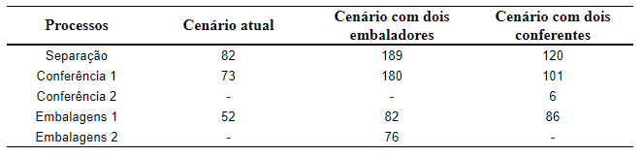

**Fonte:** Autores (2023)

Com os resultados obtidos e confrontados, permitem que tenhamos uma visualização íntegra dos processos das demonstrações feitas. Desse modo, primordialmente, verificando os parâmetros do cenário atual, as operações por estação de trabalho estão dentro da média dada dos outputs, mas, sua produtividade não está atingindo o ritmo necessário.

Na sequência, analisando o quadro com dois conferentes, nota-se um aumento na taxa de ocupação dos funcionários que já acompanhava no contexto presente, porém, o segundo conferente adicionado alcança uma taxa e outputs inferiores. Isso mostra que, à medida que o número de funcionários na função aumenta, os novos instrutores ficam muito ociosos, mesmo com o aumento da utilização da equipe. Isso não justifica a contratação de outro trabalhador para desempenhar a função, visto o envolvimento mínimo na produção.

Por fim, verificando-se o cenário com dois embaladores, ambos mantiveram a operação, ou seja, não ocorreu ociosidade com a adição, diferentemente da circunstância anterior dos conferentes, ainda, manteve-se uma boa taxa de produtividade de todos os funcionários, como ilustrado na tabela abaixo:

**Tabela 4:** Comparação da produtividade dos cenários

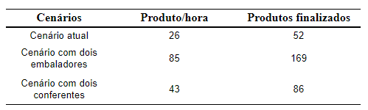

**Fonte:** Autores (2023)

Dessa forma, diante posto, o cenário escolhido foi o com dois embaladores, visto que está junção sinalizou o aumento da capacidade esperada e os efeitos melhorias e otimizações no processo foram alcançados com sucesso.

# 5 CONSIDERAÇÕES FINAIS

Por meio desse trabalho é possível perceber que a comparação de cenários em uma simulação desempenha um papel crucial na tomada de decisões informadas e na busca pela otimização de resultados. Ao criar diferentes cenários que representam possíveis configurações, condições ou variáveis, é possível avaliar e comparar o desempenho e os resultados obtidos em cada um deles.

Essa análise comparativa permitiu identificar o melhor cenário, aquele que oferece maior eficiência, maior produtividade e pode ser adaptado para outro critério desejado. Além disso, a comparação de cenários possibilitou a otimização de recursos, pois é possível avaliar como a alocação de recursos, como mão de obra, equipamentos, materiais e tempo, impactam os resultados em cada cenário. Dessa forma, é possível identificar a melhor combinação de recursos e maximizar a utilização deles.

A análise apresentada é fundamental para identificar pontos críticos, gargalos ou áreas de melhoria que possam ser explorados para aprimorar os resultados. A comparação de cenários fornece dados e insights valiosos para embasar a tomada de decisões informadas, garantindo que as escolhas estratégicas sejam baseadas em informações concretas e sólidas. Em suma, a comparação de cenários se mostrou como uma ferramenta poderosa para maximizar o desempenho, a eficiência e os resultados do sistema simulado, contribuindo para o sucesso e a sustentabilidade das organizações.

Finalizada as análises e a respectiva conclusão acerca da formação ideal de operários para a linha de operação, apresentou-se o relatório e a simulação com os dados de análise e conclusão para o gestor responsável pela logística da empresa. A partir disso, foi possível obter uma resposta positiva quanto à simulação realizada, conquistando a adição de um novo embalador para o processo, a modelagem de acréscimo de um separador também ao processo a partir do ano posterior e, mediante produtividade em comparação com as outras estações *flow rack* dos demais produtos, ajuste de ganho produtivo para o conferente do cigarro, visto que o quantitativo de volumes é inferior, o que era tomado como base para o cálculo de ganhos produtivos.

# REFERÊNCIAS

AMARAL, J.L. (2002) **A importância da armazenagem na logística**. Disponível em: https://revista.fatectq.edu.br/interfacetecnologica/article/view/11Acesso em: 15 de Junho de 2023.

FERNANDES, Bárbara Coutinho et al. **Impactos da utilização de centros de distribuição na logística de distribuição de produtos acabados**. Revista de Literatura dos Transportes, v. 5, n. 3, p. 163-181, 2011.

FINCO, Nina. **Flow rack: saiba tudo sobre este sistema de armazenagem**. 2021. Disponível em: https://www.cobli.co/blog/flow-rack/. Acesso em: 15 jun. 2023.

FREDERICO, G.F. **Proposta de aplicação do Balanced Scorecard para o operador de transporte logístico**. 196 f. Dissertação (Mestrado em Engenharia de Produção) – Faculdade de Engenharia de Bauru, Universidade Estadual Paulista - UNESP, Bauru, 2008.

TORRES, Oswaldo Fadigas. **Elementos da teoria das filas**. Revista de Administração de Empresas, v. 6, p. 111-127, 1966.